Софіївське водосховище, р. Інгул, с. Софіївка Миколаївської області
 |  | 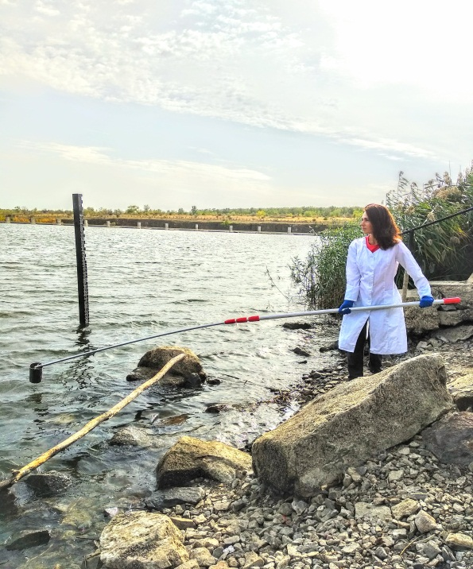
Забруднюючі речовини виявленні у досліджуваних пробах води:  1. Прометрин (перевищення ЕНЯ мах в 290 разів).  2. Тербутилазин (перевищення ЕНЯ мах в 67 разів).  3. Біохімічне споживання кисню (перевищення ГДК 1,2 рази).  4. Жорсткість (перевищення в ГДК 1,8 рази).  5. Мінералізація (перевищення ГДК в 1,6 рази).  6. Сульфати (перевищення ГДК в 2,4 рази).  7. Магній (перевищення ГДК в 2,1 рази). | Їх вплив на екосистеми та громади:  1. Прометрин та тербутилазин відносяться до класу гербіцидів, що пригнічують ріст дводольних бур’янів, механізм дії на організм людини до кінця не визначений. Прометрин є нестійкою сполукою яка швидко руйнується під дією ультрафіолету. Данні сполуки є малотоксичними.  2. Біохімічне споживання кисню (БСК) – кількість розчиненого кисню, що споживається організмами для аеробного розкладання органічних речовин, що містяться у воді, на свій ріст і розмноження, створення біомаси. Наявність великої кількості органічної речовини, на деструкцію якої витрачається розчинений у воді кисень, може призвести до зниження якості річкової води та зменшення біорізноманіття водних видів.  3. Перевищення ГДК за показниками жорсткість загальна, сухим залишком, сульфатами та магнієм є природними для мінералізованих вод р. Інгул. |  | Можливі шляхи надходження  Основним джерелом забруднення гербіцидами прометрин та тербутилазин є поверхневий стік з сільськогосподарських угідь.  Значні перевищення нормативних значень свідчать про суттєве використання гербіцидів у сільському господарстві.  Джерелами появи у воді річок органічних речовин та незначного перевищення вмісту показника БСК є, найбільш ймовірно, дифузні стоки з сільськогосподарських угідь та від сільськогосподарських підприємств.

